Địa chỉ trang home: <https://tranthanhnamjsc.000webhostapp.com/index.html>

Địa chỉ trang our business: <https://tranthanhnamjsc.000webhostapp.com/our-business.html>

Địa chỉ trang about us: <https://tranthanhnamjsc.000webhostapp.com/about-us.html>

Địa chỉ trang news: <https://tranthanhnamjsc.000webhostapp.com/news.html>

Địa chỉ trang contact: <https://tranthanhnamjsc.000webhostapp.com/contact.html>

**Với trang Home**

Em thêm thẻ

<meta name="keywords" content="consulting solution company">

Để tạo cụm từ tìm kiếm giúp để đối sánh với truy vấn mà một người nhập vào công cụ tìm kiếm.

<meta name="description" content="Our company services are consulting for business and education">

Đây là thẻ mô tả chi tiết hơn về dịch vụ cung cấp

Em thêm thuộc tính “title” vào một số thẻ <a> tag như **<a href="#" title="Our education consulting service"><h4>Education consulting</h4></a>** em thêm thẻ title="Our business consulting service", **thẻ <a href="#" title="Our business consulting service"><h4>Business consulting</h4></a>**  em thêm title="Our Education consulting service", title="new consulting website"…vào đường dẫn liên kết để giúp công cụ tìm kiếm hiểu được ý nghĩa của đường dẫn.

Em thay đổi thuộc tính “alt” vào một số ảnh như alt=” in the class room ” thành alt="new consulting web in Japan" để công cụ tìm kiếm biết được nội dung bức ảnh.

**Với trang about us:**

Em thêm thẻ:

<meta name="keywords" content="about us">

Để tạo cụm từ tìm kiếm

<meta name="description" content="Things about us, our goal is to support and connect educational institutions,companies across the world , our staff">

Đây là thẻ mô tả chi tiết hơn về dịch vụ

Em thêm thuộc tính title="get something about us" vào thẻ <a> tag

Thêm thuộc tính alt="Co-Founder" vào ảnh.

**Với trang our business:**

Thêm thẻ

<meta name="keywords" content="our business"> từ khóa tìm kiếm

Thêm thẻ

<meta name="description" content="We provide various services to foreign companies, Support educational institution ontribute to the development of society through human resource development">

Mô tả chi tiết các dịch vụ

Thay thẻ alt="education consulting " thảnh thẻ alt="education consulting associates"

**Với trang News**

Em thêm 2 thẻ

<meta name="keywords" content="news"> từ khóa tìm kiếm

<meta name="description" content="Japanese staff, Taiwanese university visited to Hanoi, and renewal of offical website">

Để mô tả thêm và các tin tức kèm từ khóa

Thêm thuộc tính alt="Japanese staff" và alt="Taiwanese"

Thêm thuộc tính title=" more information about Taiwanese university"

**Với trang Contact:**

Em thêm 2 thẻ

<meta name="keywords" content="contact"> thẻ từ khóa tìm kiếm

<meta name="description" content="We will connect you with the relevant person in charge">

Thẻ mô tả chi tiết

**Tích hợp google analytics vào trang web**

ảnh chụp tích hợp google analytics cho trang web: https://tranthanhnamjsc.000webhostapp.com/index.html

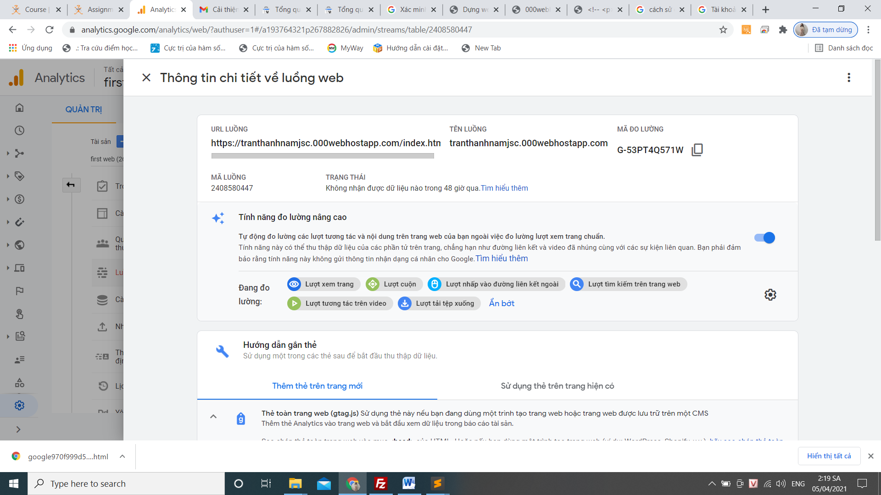

**Gửi sitemap lên google**

tiến hành submit trang lên google để thực hiện indexing:

